如有建议或意见，请以书面形式并加盖公章、注明联系人、联系方式，于2025年06月30日17:00之前送至我单位，逾期不受理（如邮寄，2025年06月30日17:00之后到达本公司的邮件将不再受理）。

**采购需求**

**一、说明**

1、项目名称：贾汪区青山泉镇原八丁村砖厂东填埋固体司法鉴定及应急处置项目

2、项目地点：徐州市贾汪区青山泉镇原八丁村砖厂东

3、项目采购预算金额：本项目采购预算总金额360万元人民币,不接受超过360万元人民币（采购项目预算金额）的投标报价。

报价应包括招标文件中所确定的服务范围内所含的全部内容，以及为完成上述内容所需的全部费用。投标人应充分了解该项目的总体情况、各类市场风险以及影响投标报价的其他要素风险。采购人不再支付报价以外的任何费用。

1. **项目简介**

根据徐州市生态环境综合行政执法局安排，徐州市贾汪生态环境局执法人员对贾汪区青山泉镇原八丁村砖厂东原煤矸石山场地进行现场检查。该场地占地面积约16200m2，场地地面平整，东侧、南侧为鱼塘，西侧为原八丁村砖厂，北侧为乡村道路。现场使用挖掘机对场地内共五个点位（1号、2号、3号、4号、5号）进行挖掘，五个点位均挖掘出25吨左右的泥土状混合物质，均带有刺鼻性气味（恶臭味）

考虑到相关固体废物对区域环境存在较大污染风险，为降低污染风险，减小环境影响，确保填埋区域内固废得到科学、合理地处置，保护区域生态环境安全，青山泉镇人民政府需对贾汪区青山泉镇原八丁村砖厂东填埋固废开展污染物性质鉴定和环境损害鉴定，明确填埋固废的属性及量化事件造成的生态环境损害；制定综合整治方案，开展固体废物系统治理，彻底杜绝环境污染隐患；填埋固体废物清理完毕后，开展场地清理效果验收工作，确保填埋固体废物已全部合规清理。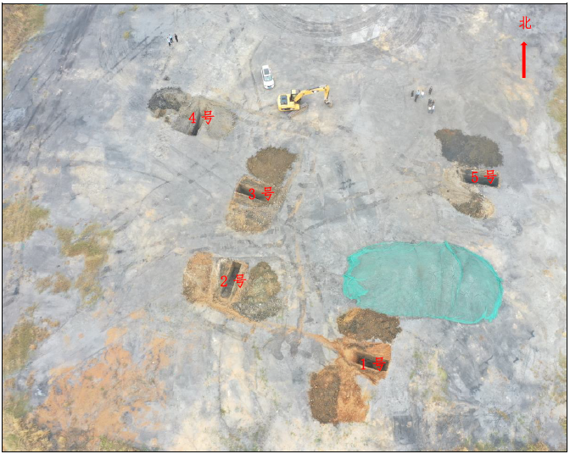

图1现场踏勘航拍图（拍摄日期：2023年11月03日）

**三、总体要求**

**1、工作目标**

根据国家及江苏省现行法律法规及环境管理要求，开展司法鉴定、综合处置方案编制、清理效果评估等工作，为填埋固体废物高效、安全、有序地处置提供重要技术支撑。

1. **工作内容**

结合前期现场勘查及取样资料，本次填埋固体废物填埋区域工作主要分为三个主要内容：

**（1）污染物性质鉴定和环境损害鉴定**

按照国家相关规范要求，通过溯源、典型固废采样等方法，并结合相关资料对填埋固体废物进行污染物性质鉴定，编制司法鉴定意见书。

采用资料收集、现场勘查、走访座谈、检测分析等方式，对倾倒填埋区域潜在受影响区域进行全面的调查和评估，量化事件造成的生态环境损害，编制司法鉴定意见书。

**（2）综合整治方案**

通过三维高密度电法、钻探标定、地块测绘等勘查手段，建立三维地质与地球物理模型，对填埋固体废物进行分区，明确固体废物填埋分区情况及填埋量，掌握固体废物分布范围和底界展布情况。依据土壤地下水采样调查情况，分析填埋固废对底部土壤、地下水的污染范围。

根据前期调查结果，结合徐州当地的实际处理能力，编制贾汪区青山泉镇原八丁村砖厂东填埋固废综合整治方案，根据编制的综合整治方案，组织专家进行评审，结合专家意见确定形成最终方案。

**（3）清理效果评估**

固体废物清理完毕后，开展固废堆场场地的清理效果验收工作，确保贾汪区青山泉镇原八丁村砖厂东填埋固体废物已全部合规清理、处置完毕。

1. **工作程序及计划**

**（1）收集资料与现场踏勘**

收集前期现场踏勘、初步检测结果和钻孔编录资料，以及管理部门掌握的相关溯源材料，为填埋固废分区、检测指标的确定及属性调查作支撑。

**（2）土壤、地下水等环境介质调查**

根据《生态环境损害鉴定评估技术指南土壤与地下水》（环办法规〔2018〕46号）、《建设用地土壤污染状况调查技术导则》（HJ25.1-2019）、《建设用地土壤污染风险管控和修复监测技术导则》（HJ25.2-2019）、《土壤环境监测技术规范》（HJ/T166-2004）等技术规范的要求，对倾倒填埋区域及其周边潜在受影响区域进行全面的调查和评估（调查面积约15000m2），包括固废填埋地块的土壤和地下水等环境介质。

**（3）地球物理勘探**

针对贾汪区青山泉镇原八丁村砖厂东填埋固废区域（面积约15000m2），通过“三维地球物理勘查技术+钻探垂向标定”的相结合的手段，建立填埋固废的三维地质-地球物理模型，直观的展现堆体三维空间模型，明确固废的空间展布情况，详细了解固废的范围、埋深、堆填量；掌握填埋固废形状和分区情况，为后续的综合整治提供技术支撑。

**（4）水文地质调查**

采用水文地质调查的方法，通过水文地质钻探、水文地质试验、地下水位观测等手段，获取场地水文地质条件及相关水文地质参数，掌握地下水涌水量等，为后续地下水污染扩散和综合整治方案提供数据支撑。

**（5）填埋固废污染物性质鉴定**

根据收集的资料、溯源分析，针对不同种类的固废分别进行采样检测，对固废样品的腐蚀性、浸出毒性、毒性物质含量等进行测试分析，依据检测结果编写司法鉴定报告。

**（6）环境损害鉴定**

根据土壤、地下水等调查检测分析结果，综合前期填埋固废的特征污染物分析、背景参照物检测结果、基线确定等，确认损害类型、范围和程度，调查分析污染环境或破坏生态行为产生环境损害的可能路径、途径和机制，明确因果关系，量化事件造成的生态环境损害，并编制司法鉴定报告。

**（7）编制综合整治方案**

按照国家和地方生态环境部门的相关规定，根据物探调查报告、相关土壤和地下水污染调查数据、水文地质资料信息，结合徐州当地的实际处理能力，为贾汪区青山泉镇原八丁村砖厂东填埋固废筛选出高效、经济、可行的清理处置技术方案，制定安全防护计划，并作出科学合理的工程量、工期估算，指导地块清理处置工程的实施。

**（8）清挖固废效果评估**

根据《污染地块风险管控与土壤修复效果评估技术导则（试行）》（HJ25.5-2018）国家技术规范要求，对清挖地块基坑的底部及侧壁进行土壤检测效果评估。结合现场踏勘，了解场地固体废物清理情况，结合基坑坑底和侧壁土壤检测数据，编制效果评估报告，报告包括清挖工程概况、环境保护措施落实情况、效果评估布点与采样、检测结果分析、效果评估结论及后期环境监管建议等内容。

4、建议供应商对项目现场和周围环境进行实地踏勘，以了解现场的环境、范围、技术要求及相关服务，获取有关编制响应文件和签订合同所需的各项资料，供应商应承担现场踏勘的责任和风险，费用由供应商自己承担。成交后不得以未踏勘现场或不了解现场为由提出任何增加费用的要求。

5、成交供应商应定期征求采购人的意见，反馈采购人的建议。

6、其他要求见招标文件第六章《拟签订的合同草案》。